Český metrologický institut pomáhá ukrajinským kolegům
Český metrologický institut více jak rok implementoval na Ukrajině evropský Twinningový projekt „Posílení institucionální kapacity ukrajinského Ministerstva pro rozvoj hospodářství, obchodu a zemědělství v oblasti národních infrastruktur kvality”. V rámci implementace projektu jsme spolupracovali s řadou kolegů z ministerstva, kyjevského metrologického institutu Ukrmetrteststandard a Charkovského Institutu metrologie.

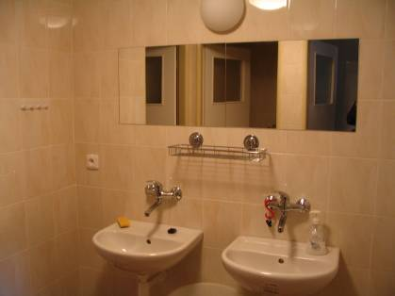
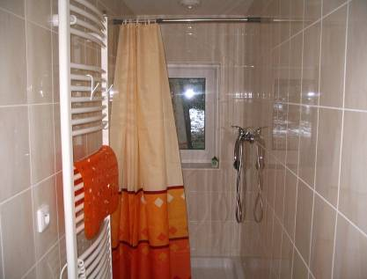
V současné situaci se snažíme zejména o rychlou a bezprostřední pomoc uprchlíkům z řad ukrajinských metrologů, pro které jsme vyhradili ubytovací prostory v rámci rekreačního objektu ČMI v Horních Albeřicích s 6 pokoji a 21 plně vybavenými lůžky. Objekt disponuje též plně vybavenou kuchyní. V nejbližších dnech bude k dispozici i nová pračka prádla a další nezbytně nutná výbava.
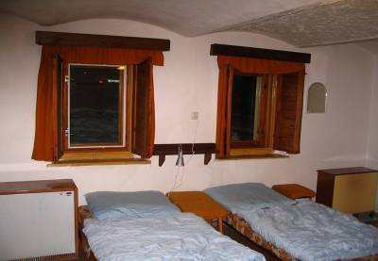
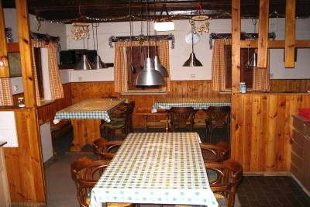
Aktuální snahou ČMI je umožnit ukrajinským kolegům co nejdříve pokračovat v jejich metrologické práci a vědecké kariéře v rámci laboratoří ČMI nebo jiných evropských metrologických institutů. S tímto záměrem byla Evropské komisi navržena transformace přerušeného Twinningového projektu a nadále probíhají koordinační jednání v rámci Evropského metrologického sdružení EURAMET.

